实验12.3 路由器实现三层链路聚合
一、实验需求
通过对路由器配置链路聚合，实现增加链路网络带宽。
二、实验拓扑
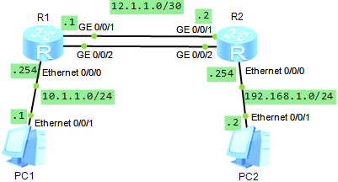
图1 使用路由器实现三层链路聚合
三、实验步骤
（1）请根据实验拓扑图，配置各个路由器的主机名（主机名格式：如R1-zhangsan），并分别在路由器R1、R2上创建聚合组，组的编号均为30，然后将聚合组配置为三层接口，并配置各个接口的IP地址。最后，将g0/0/1、g0/0/2接口加入聚合组30。请给出R1、R2的配置截图。
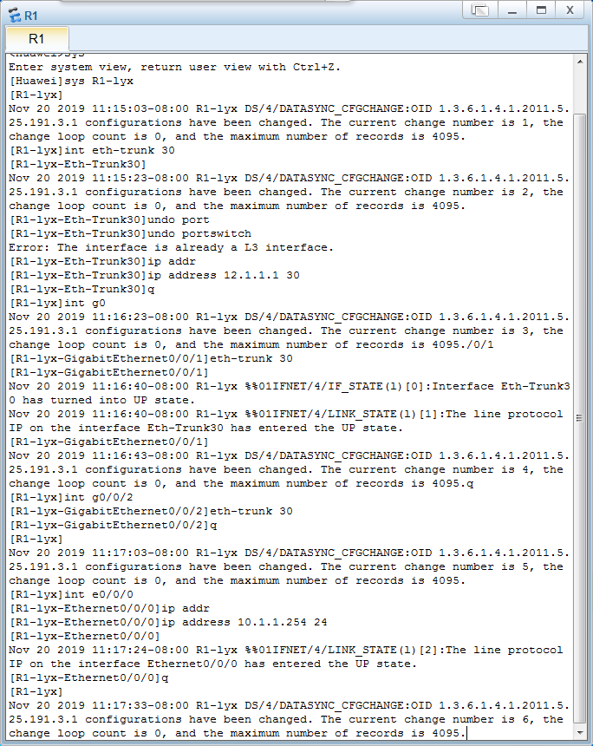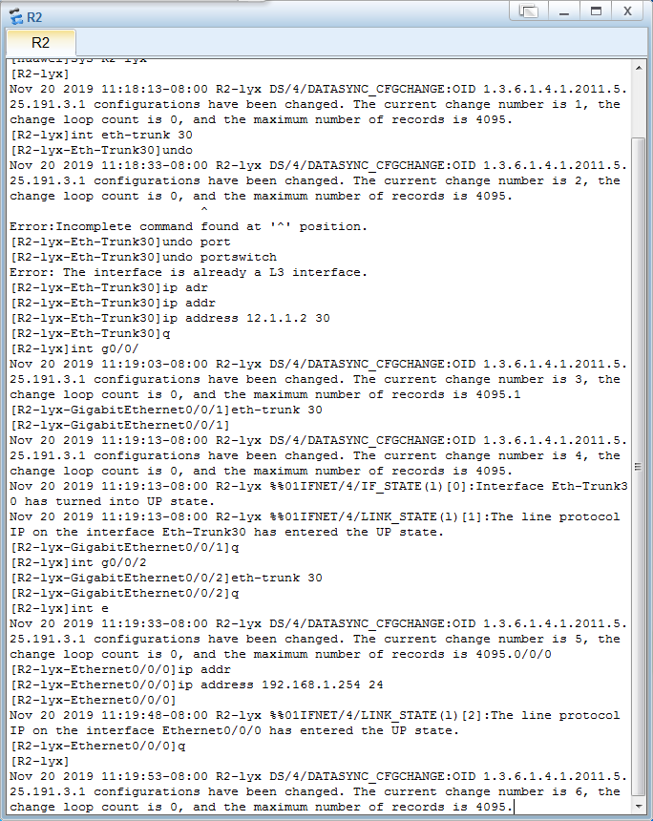

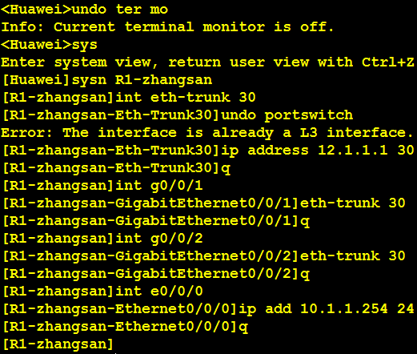
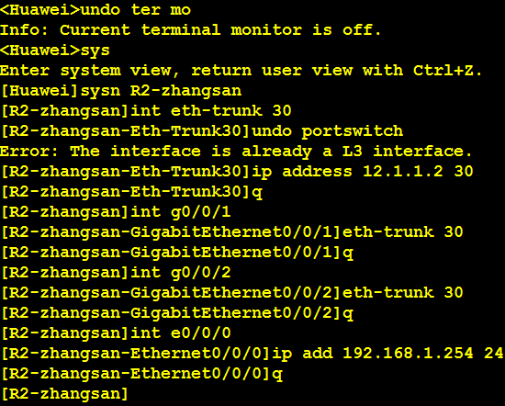
（2）在R1和R2上分别配置去往目的网络的静态路由，请给出配置截图。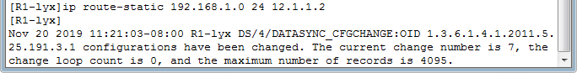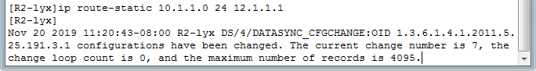
（4）按拓扑图所示配置PC1和PC2的IP地址，并给出IP配置截图。
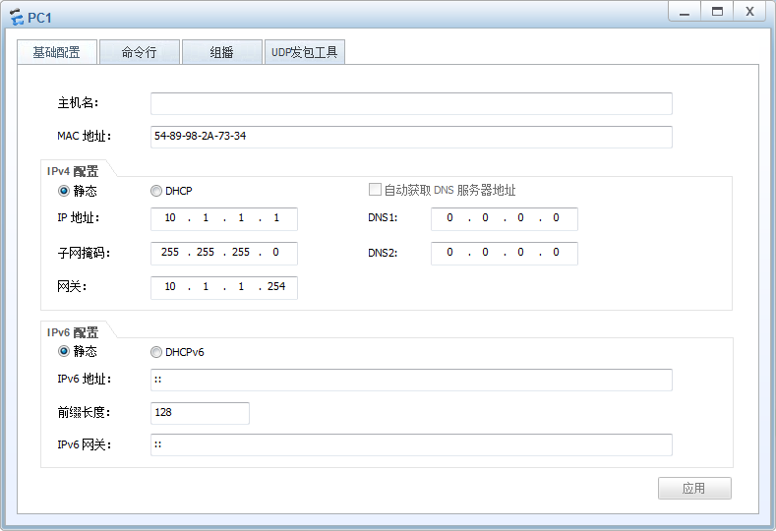
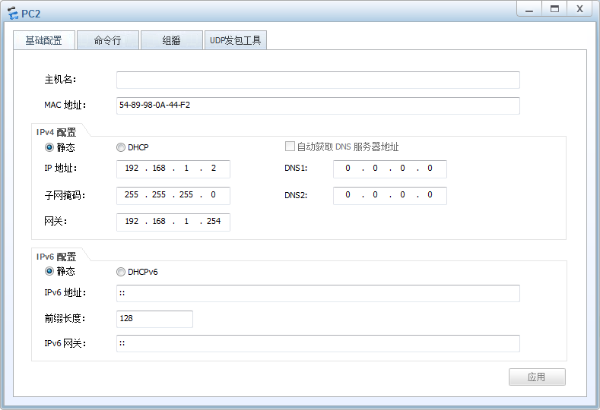
（4）通过PC1 ping pc2，并给出ping结果截图。
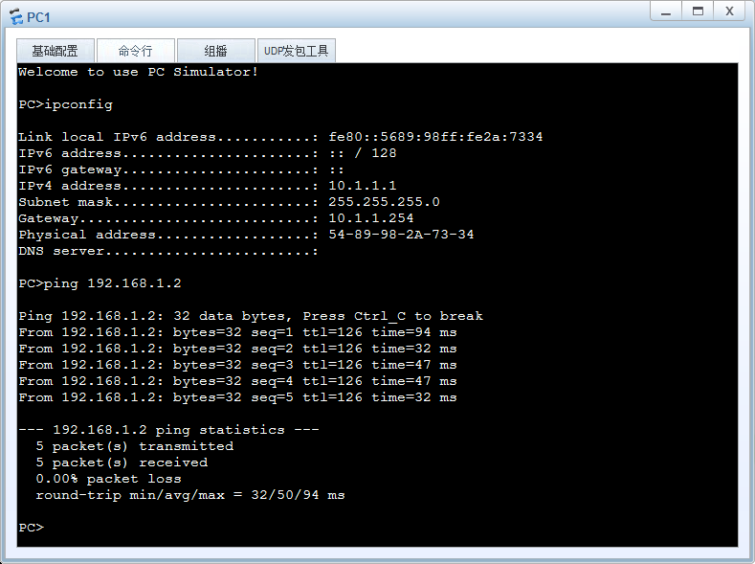
//能ping通，则正常。
（5）在R1上查看聚合组20的工作情况，并截图。
